Excel 3

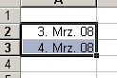
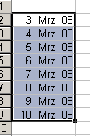
Einige Schüler der Klasse 7 e machen vom 3.3.2008 bis zum 10.3.2008 eine Sammlung für ein Behindertenheim. Erstellt mit Excel eine Tabelle mit Kuchengrafik, aus der hervorgeht, wie viel Geld an welchem Tag gesammelt wurde.
- Füllt eine Spalte mit den Tagen im richtigen Anzeigeformat aus. ABER: Tragt nur die ersten zwei Daten von Hand ein!
Benutzt die Maus, um die Liste bis zum 10.3. fortzusetzen. *
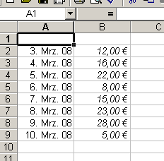
- Erstellt eine neue Spalte, auf der für jeden Tag zu sehen ist, wie viel Geld die Schüler gesammelt haben. Formatiert die Spalte passend. Die Werte könnt Ihr Euch mit realistischen Zahlen selber ausdenken.
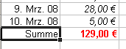
- Erstellt ein fettes rotes Feld unter der Tabelle, in dem Excel automatisch berechnet, wie viel die Schüler insgesamt an allen Tagen gesammelt haben.
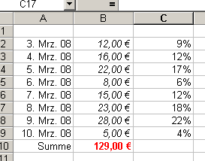
- Erstellt eine neue Spalte rechts daneben, in der angezeigt wird, wie viel Prozent der gesamten Spendensumme die Schüler jeweils an den Tagen gesammelt haben. Dies soll mit Prozentzeichen angezeigt werden. *
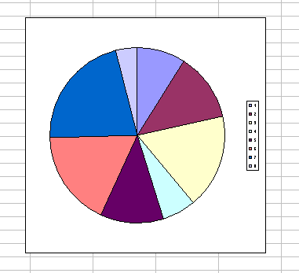
- Erstellt ein Kreisdiagramm, in dem die Prozentwerte zu sehen sind. *

